**Explication programme : Protection**

Résumé

Le but de ce programme est d’enclencher un système de sécurité s’appuyant sur la détection au niveau des pieds afin de savoir si le robot est posé ou non au sol. Ce sera de ce fait le premier programme qui sera lancé au démarrage de Nao, afin d’enclencher cette sécurité et lancer en même temps le programme « général » sur lequel on fera effectuer les actions au robot. Une fois le robot levé, il arrêtera tous les autres programmes et tout mouvement puis enclenchera une procédure de sécurité afin qu’on le repose au sol, allant jusqu’à une alarme au bout d’un certain temps.

De plus, ce programme contient aussi un système de protection déclenchable à tout moment avec un Naomark dédié mettant le robot accroupi et désactivant l’alarme afin de pouvoir bouger le robot en toute sécurité.

Global

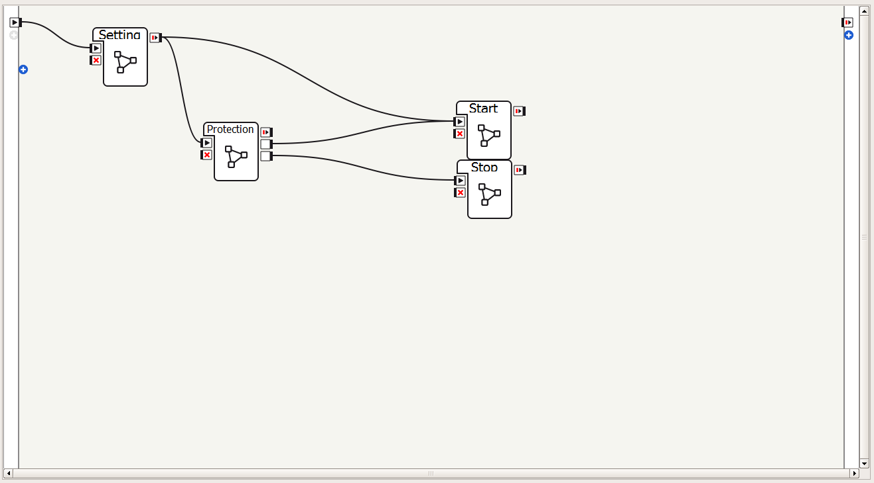

« Setting » : Définit le langage du programme en français et prédéfinit le volume sonore de Nao.

« Protection » : Contient le système d’alarme et de protection puis de reset.

« Start » : Met le robot debout, au démarrage le robot étant accroupi, et lance le programme « global »

« Stop » : Arrête tous les programmes principaux et ses mouvements de respiration.

Start

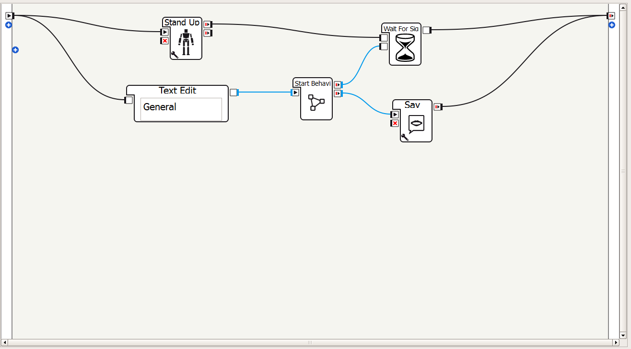

Stop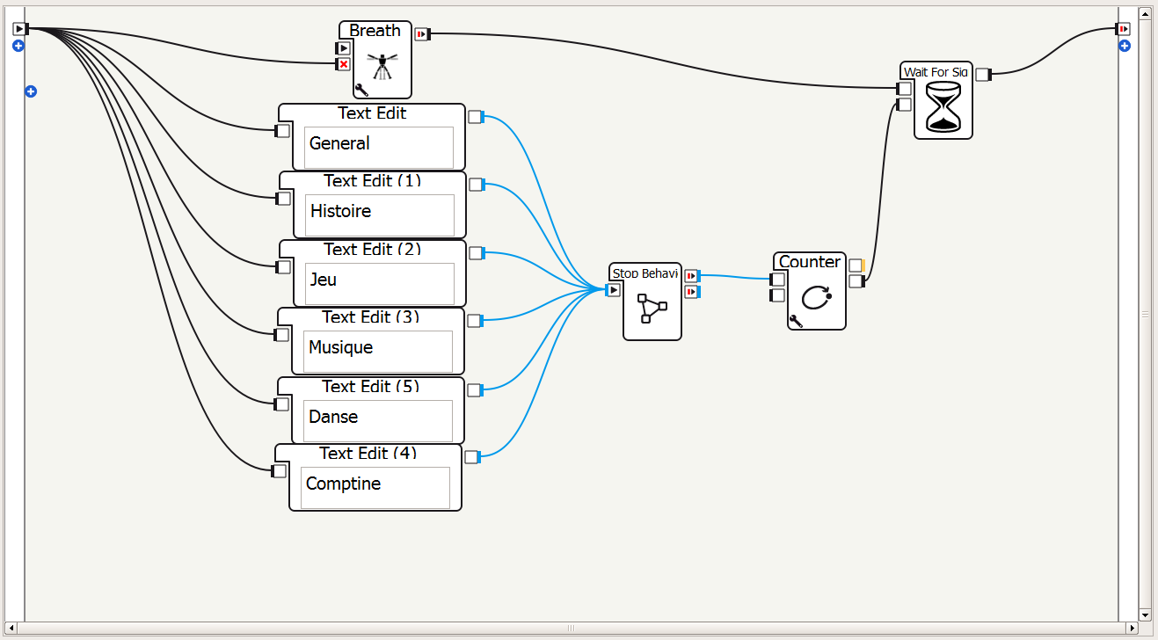

Protection

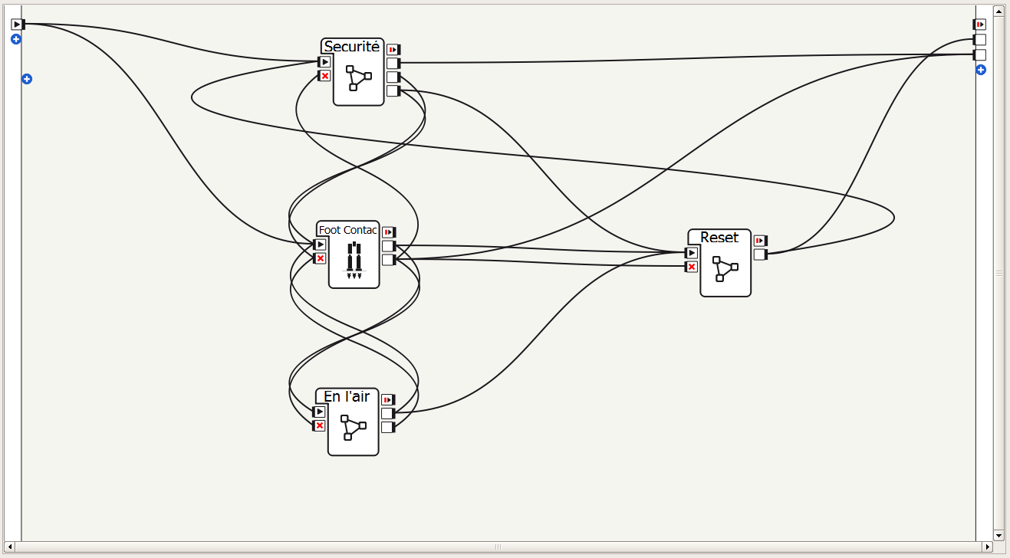

Quand la protection est lancée, la détection au niveau des pieds ainsi que la détection pour la sécurité vont être activé.

« Sécurité » : Il est lancé au démarrage ainsi que relancer après le « Reset ». Il sera interrompu si le robot est levé. Quand la sécurité est enclenchée, il enclenchera le bloc « Stop » montré précédemment, puis désactivera la détection au niveau des pieds, et une fois fini lance le bloc « Reset » qui redémmarera le bloc « Sécurité ».

« En l’air » : Il est activé si le robot est soulevé, arrêté si le robot a été reposé dans un temps imparti.

« Reset » : Il est démarré une fois la procédure de sécurité et d’alarme terminé. Il est arrêté si le robot est soulevé. Une fois terminé, relance le bloc « Sécurité » et lance le bloc « Start » montré au début.

Reset

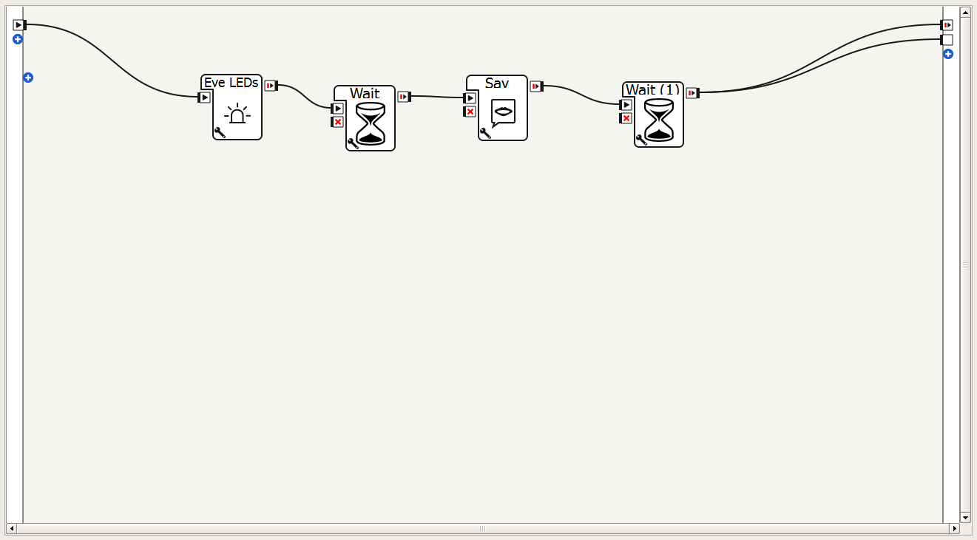

Les yeux de robot sont mis en orange puis des phases d’attente et une phrase stipulant de ne plus le déplacer sont enclenchés afin d’être sûr que plus personne ne le touchera avant d’entrer dans « Start » pour le relever et lancer le programme « général ».

En l’air

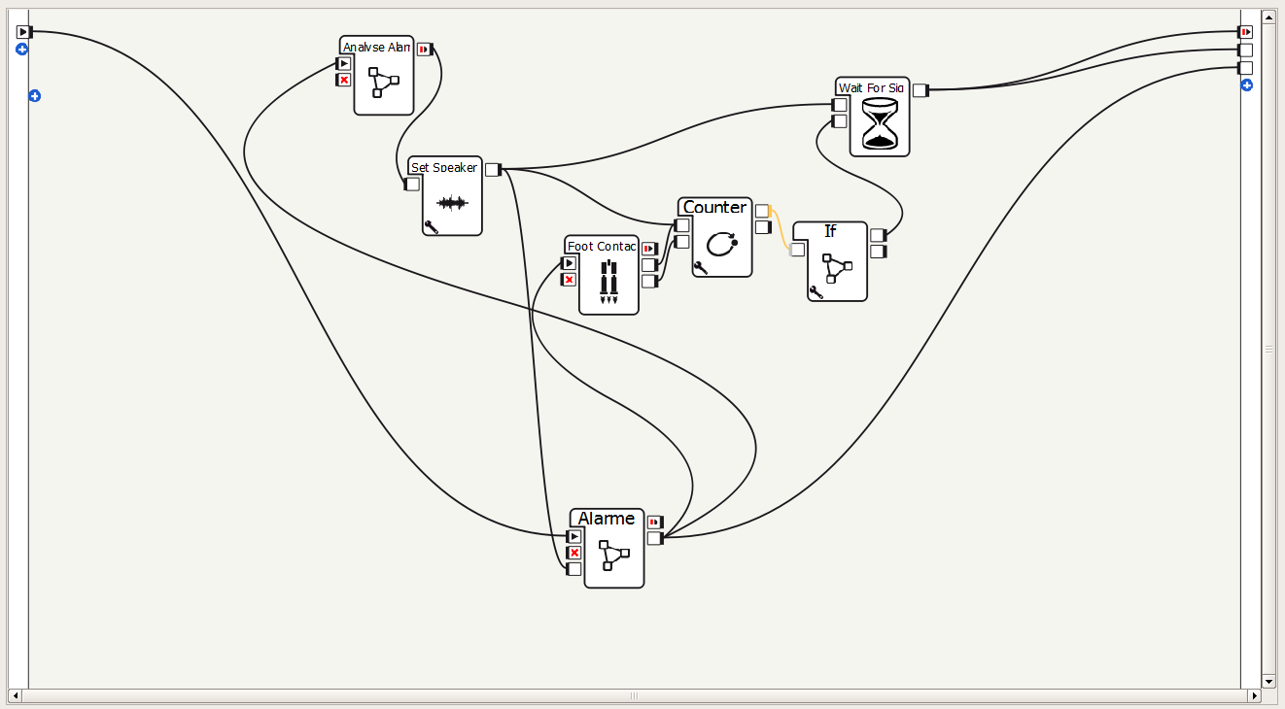

Quand le bloc « En l’air » est activé, il va lui-même enclenché le bloc « Alarme » dans lequel la procédure dédiée sera lancée. Si ce dernier bloc arrive à un certain point de sa procédure, il désactivera la détection des pieds située par-dessus qui permettait de l’annuler sans autre action supplémentaire. Maintenant, il faudra le Naomark dédié pour arrêter la sonnerie ainsi qu’il soit bien posé à terre avec une nouvelle façon d’utilisation des détections des pieds afin de quitter tout ce bloc.

Alarme

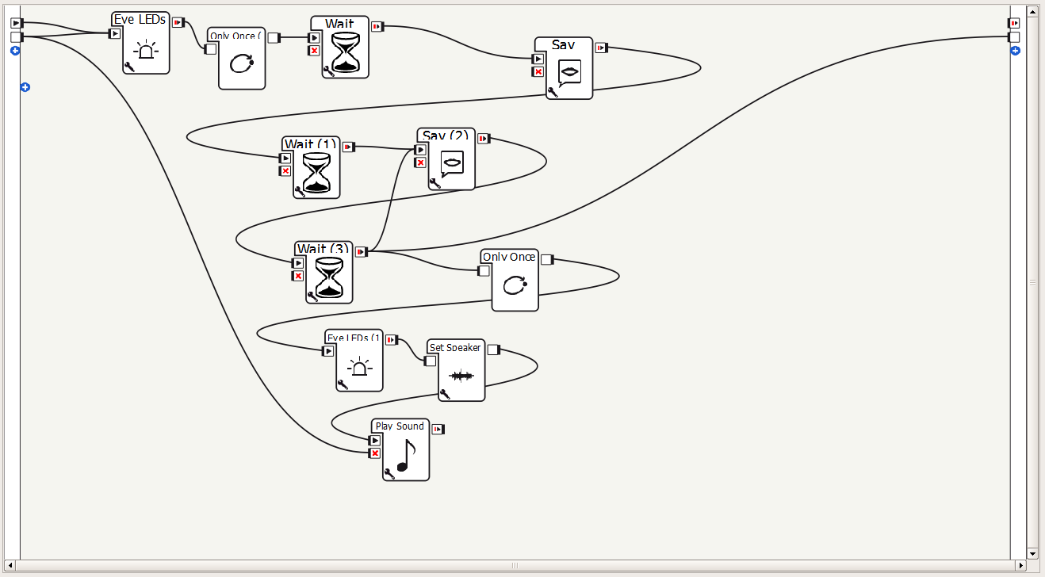

Le bloc « Alarme » va d’abord mettre les yeux du robot en orange et dire 2 phrases afin d’inciter à le reposer. Au bout de cela, s’il est toujours debout, il activera la détection de Naomark et changera de programme de détection au niveau des pieds comme cité dans le paragraphe précédent puis répétera la dernière phrase en boucle, en plus de mettre un son d’alarme et les yeux rouges, le tout avec le volume sonore mit au maximum. Si le Naomark dédié est vu par le robot, le son d’alarme est arrêtée mais continuera de dire en boucle la dernière phrase, avec le volume sonore remit à celui de base, jusqu’à que le robot soit posé au sol s’il ne l’est pas.

Sécurité

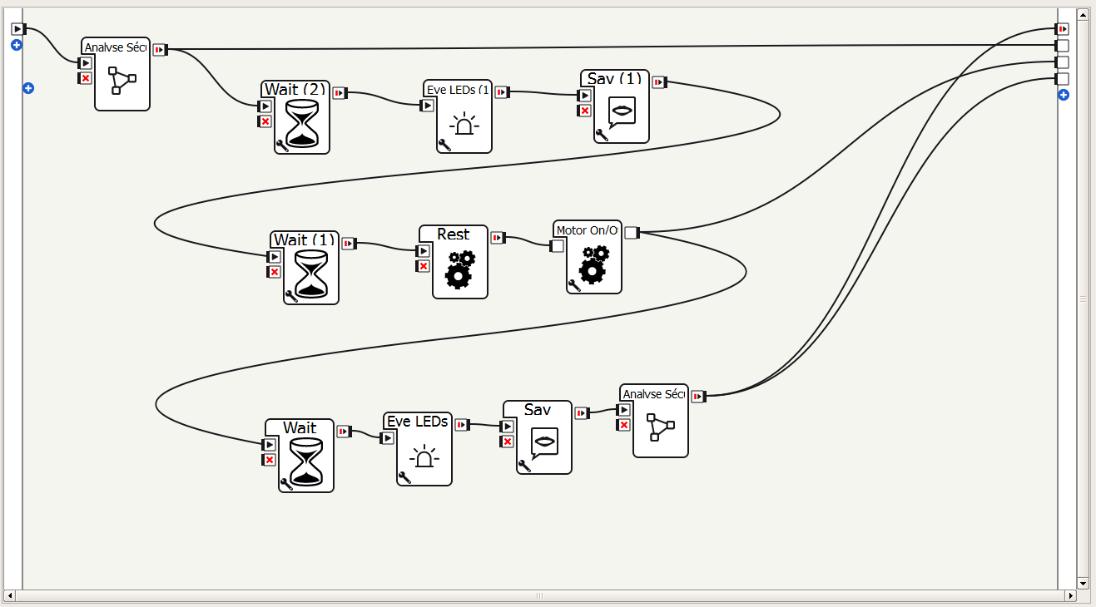

Lorsque ce bloc est activé, une détection de Naomark est enclenchée. Une fois perçu par le robot, il arrêtera tous les autres programmes, mettre ses yeux de couleur orange, puis après avoir dit une phrase de validation qu’il a vu le Naomark, s’accroupira puis bloquera ses moteurs. Une fois cela fait, ses yeux passeront au vert avec une phrase stipulant qu’il peut être déplacé puisqu’une fois assis et les moteurs bloqués, la détection au niveau des pieds aura été désactivé. Une nouvelle détection de Naomark se met, où une fois vu, le robot quittera ce bloc avant de partir dans le bloc « Reset ».